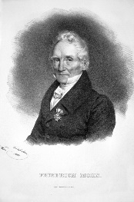Jakob Toulouse

Nom :mohs

Nom au complet : Frederich Mohs

Période de temps : 1773-1839

Nationalité Allemand

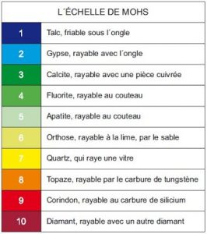Découverte : Dureté des minéraux